УЧЕБНОЕ ЗАДАНИЕ С НЕПОЛНОЙ МОДЕЛЬЮ
Проектирование корпоративной информационной системы управления закупочными заявками
Фамилия, имя | Соколов Григорий
Учебная группа | ЭФБО-12-25
Дата выполнения | 16.09.2026
Данный вариант задания специально не содержит полностью готового решения. Часть требований зафиксирована однозначно, часть элементов модели оставлена незавершённой, а отдельные связи и формулировки содержат спорные решения. Студент должен восстановить целостную модель корпоративного приложения, исправить обнаруженные противоречия и письменно обосновать принятые решения.
В итоговой работе оценивается не количество добавленного текста, а его смысловая точность. Формулировка считается содержательной тогда, когда из неё понятно, какое бизнес-правило реализуется, какой объект предметной области участвует в процессе и каким способом выбранное решение контролируется на уровне приложения или базы данных.

1. Исходная ситуация
В организации действует внутренний процесс закупки оборудования, материалов и услуг. Сотрудник подразделения формирует закупочную заявку и указывает назначение закупки, перечень позиций, количество и предполагаемую стоимость. До отправки заявка является рабочим документом автора и может изменяться. После отправки начинается последовательное согласование. Руководитель подразделения проверяет необходимость закупки и соответствие потребностям подразделения. Финансовый контролёр проверяет возможность финансирования. После завершения обязательных согласований специалист по закупкам выбирает поставщика и формирует заказ.
Система должна хранить не только текущее состояние заявки, но и историю действий. Для существенных операций необходимо однозначно определить пользователя, время действия и результат. Решение об отклонении либо возврате заявки не должно существовать без поясняющего комментария. Заказ не может быть сформирован раньше завершения обязательных согласований.

Что уже считается установленным условием:
- Каждая закупочная заявка имеет единственного автора и относится к одному подразделению организации.
- Заявка должна содержать не менее одной позиции до момента отправки на согласование.
- Стоимость позиции определяется количеством и ценой единицы, а итоговая стоимость заявки получается из её позиций.
- Решение согласующего должно сохраняться отдельной записью и не должно перезаписываться новым значением без сохранения истории.
- Поставщик может участвовать в формировании заказа только тогда, когда он имеет действующий статус.
- Для одной согласованной заявки в базовом варианте формируется не более одного действующего заказа.

2. Задание №1
Ниже приведены неполные требования. Необходимо дополнить каждое из них одной или двумя точными фразами. Дополнение должно быть проверяемым и не должно сводиться к общим словам вроде «система должна работать корректно».
Неполное требование | Формулировка студента
После отправки заявки автор больше не имеет права произвольно изменять состав позиций, потому что ... | ...после отправки начинается последовательное согласование: руководитель проверяет необходимость закупки, а финансовый контролёр — возможность финансирования именно этого перечня позиций.
При возврате заявки на доработку система обязана сохранить ... | ...историю действий: каждое решение согласующего отдельной записью (пользователь, время, результат) и поясняющий комментарий к возврату.
После согласования заявки специалист по закупкам получает право ... только при условии ... | ...выбрать поставщика и сформировать заказ только при условии, что обязательные согласования завершены, а поставщик имеет действующий статус.
Если поставщик переведён в неактивное состояние, система должна ... | ...не допускать его к формированию новых заказов, сохраняя при этом историю уже сформированных заказов.
История согласования должна быть неизменяемой для обычного пользователя, поскольку ... | ...для существенных операций нужно однозначно знать пользователя, время действия и результат, а решение согласующего не должно перезаписываться без сохранения истории.
Для предотвращения повторного формирования заказа необходимо ... | ...при формировании заказа проверять, что по заявке ещё нет действующего заказа, так как для одной согласованной заявки формируется не более одного действующего заказа.

3. Задание №2. Работа с жизненным циклом у заявки
Базовый набор состояний включает «Черновик», «На согласовании», «Согласована», «Возвращена на доработку», «Отклонена», «Заказ сформирован». Вы должны проверить, достаточно ли такого набора для описанного процесса, и определить допустимые переходы между состояниями.
Текущее состояние | Событие | Следующее состояние | Условие либо комментарий
Черновик | Отправка заявки | На согласовании | В заявке существует хотя бы одна позиция
На согласовании | Положительное решение руководителя | На согласовании | Согласование последовательное: после руководителя заявку проверяет финансовый контролёр.
На согласовании | Положительное решение финансового контролёра | Согласована | Обязательные согласования завершены.
На согласовании | Возврат на доработку | Возвращена на доработку | Комментарий обязателен
Возвращена на доработку | Повторная отправка | На согласовании | В заявке есть хотя бы одна позиция; согласование начинается заново.
На согласовании | Отрицательное решение | Отклонена | Нужен поясняющий комментарий.
Согласована | Формирование заказа | Заказ сформирован | Только после завершения обязательных согласований и с поставщиком в действующем статусе. По заявке не больше одного действующего заказа.
Вывод: шести состояний достаточно. Этап согласования (руководитель или финансовый контролёр) не нужен отдельным статусом: он виден по записям Approval. Если разрешить автору самому снять заявку с согласования, нужно добавить состояние «Отозвана».
Сформулируйте одно дополнительное бизнес-правило для жизненного цикла и объясните, какую ошибку пользователя оно предотвращает
Бизнес-правило: после того как руководитель одобрил заявку, автор не может сам вернуть её в черновик. Изменить заявку можно только после возврата на доработку.
Какую ошибку предотвращает: автор не сможет после одобрения руководителя поменять позиции или стоимость и отправить заявку финансовому контролёру в обход руководителя.

4. Задание №3. Неполная UML диаграмма вариантов использования
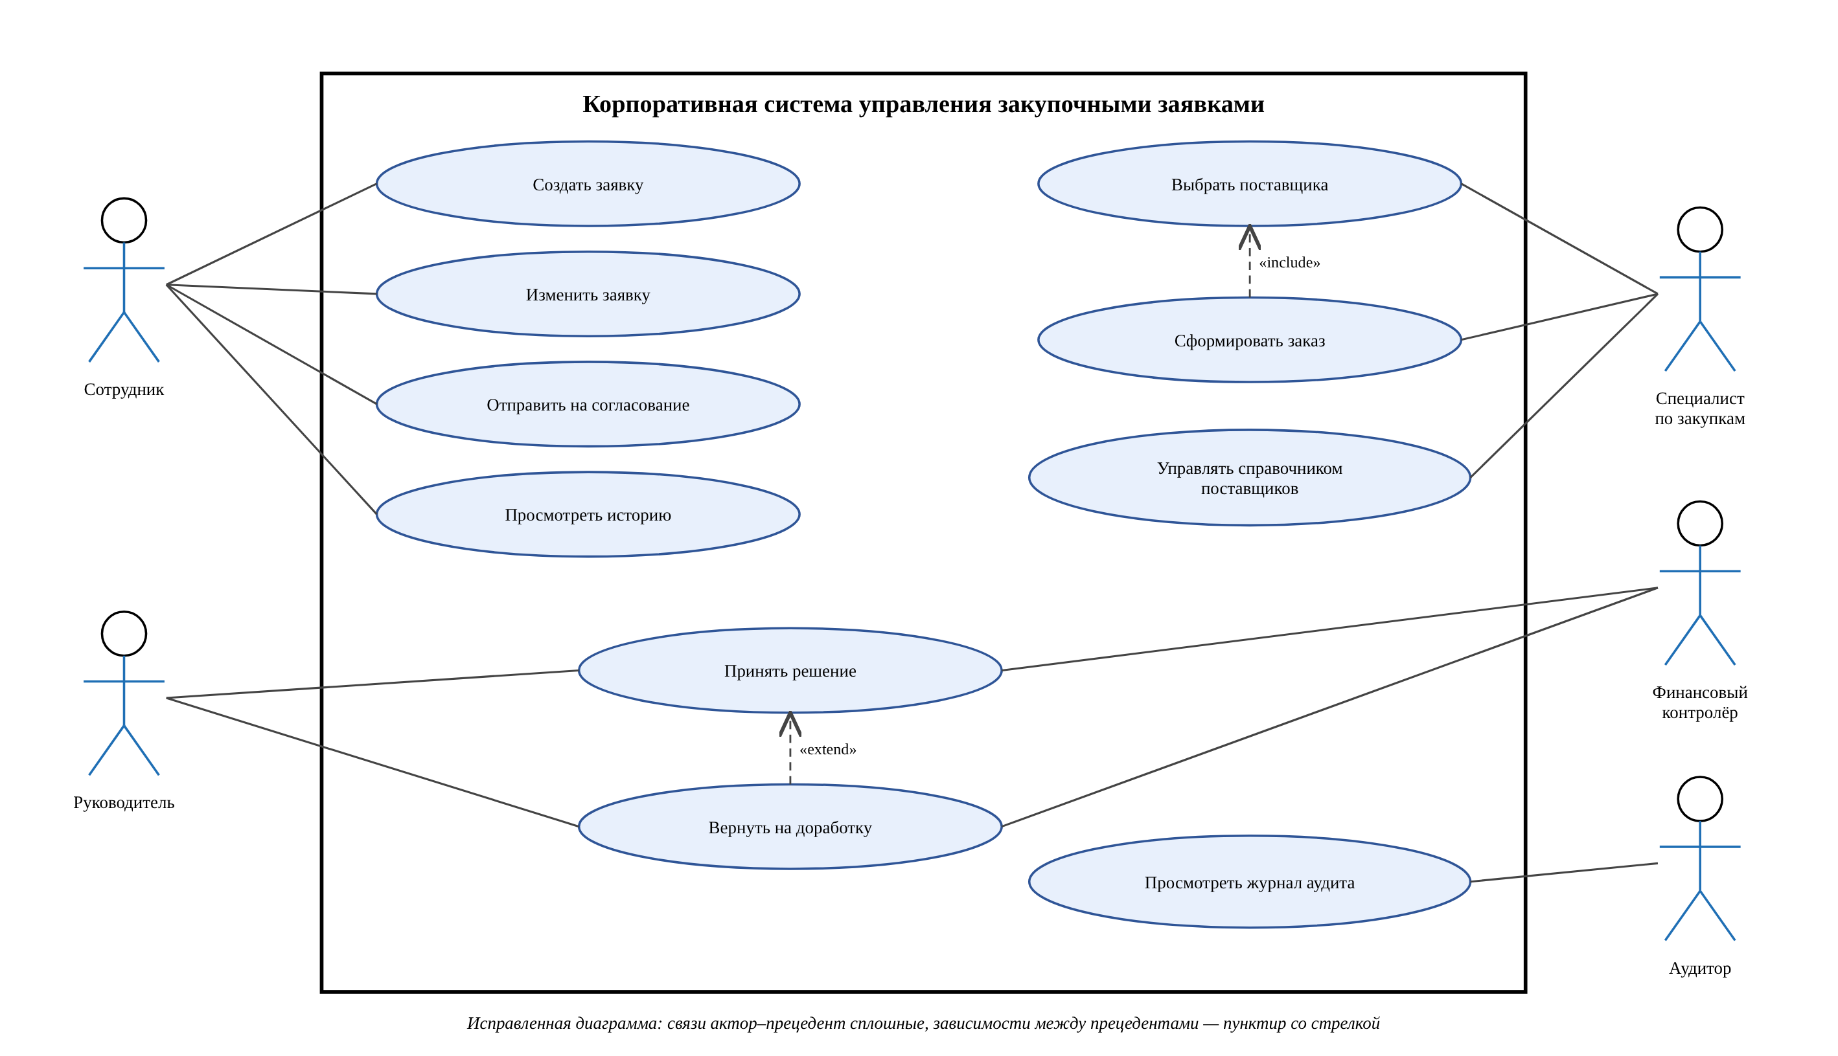
Диаграмма является исходным фрагментом, а не эталонным решением. Необходимо определить недостающую функцию, проверить пунктирные связи и установить, кто имеет право выполнять каждое действие. Вы можете изменить компоновку, если смысл ролей и граница системы сохраняются.
- Укажите, какие пунктирные связи являются ошибочными, и замените их корректными связями.
1) Сотрудник — «Сформировать заказ»: ошибка. По условию заказ формирует специалист по закупкам после согласований. Связь удаляем.
2) «Принять решение» — Финансовый контролёр: по смыслу связь верная (он проверяет возможность финансирования), но актор с вариантом использования соединяется сплошной линией. Меняем пунктир на сплошную.
3) Жёлтая функция — нижний актор: это «Просмотреть журнал аудита» и «Аудитор», соединяем сплошной линией.
Ещё «Просмотреть историю» ни с кем не было связано — связали с сотрудником (история своей заявки). «Сформировать заказ» включает «Выбрать поставщика» (<<include>>).

- Определите недостающего актора или докажите, что дополнительный актор не требуется.
Нужен актор «Аудитор». По условию система хранит историю действий и для важных операций фиксирует пользователя, время и результат. Аудитор просматривает этот журнал по всем заявкам, но сам заявки не создаёт и не согласует. «Просмотреть историю» у сотрудника — только история его заявки.

- Добавьте не менее двух вариантов использования, необходимых для полного прохождения процесса.
1) «Вернуть на доработку» (руководитель, финансовый контролёр): по условию возврат без комментария невозможен, поэтому это отдельное действие с обязательным комментарием. На диаграмме оно расширяет «Принять решение» (<<extend>>).
2) «Управлять справочником поставщиков» (специалист по закупкам): по условию в заказе участвует только поставщик с действующим статусом, значит, кто-то должен вести поставщиков и менять их статус.

- Для одного варианта использования укажите предусловие, основной сценарий, альтернативный сценарий и постусловие.
«Согласовать заявку» (подробно — в карточке в разделе 5):
Предусловие: заявка в статусе «На согласовании», в ней есть хотя бы одна позиция.
Основной сценарий: согласующий открывает заявку, проверяет её и нажимает «Одобрить»; система сохраняет решение и передаёт заявку дальше.
Альтернативный сценарий: согласующий возвращает или отклоняет заявку; без комментария решение не сохраняется.
Постусловие: решение сохранено, статус заявки изменился.
Объясните своими словами, где проходит граница автоматизируемой системы и какие действия остаются вне неё
Граница системы отделяет то, что делает программа, от того, что люди делают без неё.
Внутри: вход в систему, создание и редактирование заявок, подсчёт сумм, проверки, маршрут согласования, запрет изменений после отправки, журнал действий, проверка поставщика и создание заказа.
Снаружи: разговоры с руководителем, переговоры с поставщиками о цене, подписание договора, оплата через банк, приёмка товара на складе.

5. Дополнение к Заданию№3. Карточка варианта использования, которую необходимо заполнить
Поле | Содержание
Наименование | Согласовать заявку
Основной актор | Согласующий (руководитель подразделения или финансовый контролёр)
Цель актора | Руководитель — проверить необходимость закупки и соответствие потребностям подразделения; финансовый контролёр — проверить возможность финансирования. Затем принять решение.
Предусловия | Заявка в статусе «На согласовании», в ней есть хотя бы одна позиция. Согласующий вошёл в систему и отвечает за текущий этап.
Триггер | Согласующий открывает заявку из списка «Ожидают моего решения».
Основной сценарий | 1. Согласующий открывает заявку и смотрит позиции, цены и сумму.  2. Если заявка уже возвращалась, смотрит прошлые решения и замечания.  3. Нажимает «Одобрить», при желании пишет комментарий.  4. Система сохраняет решение в Approval: кто, когда, какое решение.  5. Если решил руководитель, заявка уходит финансовому контролёру; если финансовый контролёр — статус становится «Согласована».  6. Автор получает уведомление.
Альтернативный сценарий | 3а. Возврат на доработку: согласующий нажимает «Вернуть» и пишет замечания. Без комментария система не сохраняет решение. Заявка переходит в «Возвращена на доработку», автор снова может её редактировать.  3б. Отклонение: согласующий нажимает «Отклонить» и указывает причину. Заявка переходит в «Отклонена», дальше с ней ничего сделать нельзя.
Постусловия | Решение сохранено в Approval и больше не меняется. Статус заявки обновлён, повторно голосовать на этом этапе нельзя.
Связанное бизнес-правило | Решение нельзя изменить или удалить после сохранения. Возврат и отклонение не сохраняются без комментария. Заказ можно создать только после статуса «Согласована».

6. Задание №4. Неполная UML диаграмма классов
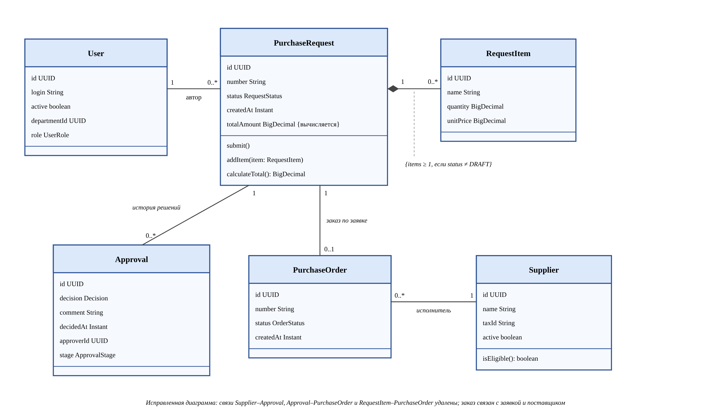
Часть атрибутов и методов пропущена. Часть кратностей заменена знаком вопроса. Оранжевые связи приведены намеренно как сомнительные и должны быть подтверждены либо исправлены. Диаграмма должна описывать предметную область и не должна превращаться в схему контроллеров, DTO и репозиториев.
- Для каждого знака вопроса укажите корректную кратность и объясните её смысл на языке предметной области.
1) «автор ?» — User 1 — 0..* PurchaseRequest: у каждой заявки ровно один автор (так сказано в условии), а сотрудник может создать сколько угодно заявок.
2) «кратность ?» — PurchaseRequest 1 — 0..* RequestItem: в черновике позиций может ещё не быть, но до отправки нужна хотя бы одна (ограничение {items ≥ 1, если status ≠ DRAFT}). Каждая позиция принадлежит одной заявке.
3) «1 к ?» — PurchaseRequest 1 — 0..* Approval: в черновике решений нет, после отправки появляются решения руководителя и финансового контролёра, при повторной отправке — новые. Старые записи не перезаписываются.
Знак вопроса на оранжевой связи RequestItem — PurchaseOrder разобран в следующем пункте.
- Найдите не менее двух логически неверных связей и предложите исправление.
1) Supplier — Approval («поставщик согласует заявку»): согласуют руководитель и финансовый контролёр, поставщик в согласовании не участвует. Связь убираем, поставщика связываем с заказом: Supplier 1 — 0..* PurchaseOrder.
2) Approval — PurchaseOrder («связь требует проверки»): заказ формируется по заявке после всех обязательных согласований, а не по одному решению. Вместо неё PurchaseRequest 1 — 0..1 PurchaseOrder (не больше одного действующего заказа).
3) RequestItem — PurchaseOrder («заказ содержит позиции напрямую ?»): заказ получает позиции через заявку, прямая связь не нужна.

- Добавьте не менее одного атрибута и одного поведения, без которых объектная модель остаётся неполной.
Атрибуты: User.departmentId — по условию заявка относится к одному подразделению, его берём у автора; Approval.approverId — нужно знать, кто принял решение (время уже есть в decidedAt). Также добавлены User.role и Approval.stage.
Поведение: PurchaseRequest.calculateTotal() — итоговая стоимость получается из позиций (количество × цена); addItem() — добавить позицию; Supplier.isEligible() — можно ли выбрать поставщика (active == true).

- Определите, где уместна композиция, а где достаточно обычной ассоциации.
Композиция (закрашенный ромб у заявки): PurchaseRequest — RequestItem. Позиция без заявки не нужна, при удалении черновика его позиции тоже удаляются.
Обычная ассоциация: заявка — пользователь, заказ — поставщик, заявка — заказ. Эти объекты существуют сами по себе.
Сформулируйте инвариант класса PurchaseRequest, который должен быть истинным независимо от конкретного пользовательского интерфейса
Инвариант — то, что для заявки всегда правда, через любой интерфейс:
1. totalAmount == сумма (quantity × unitPrice) по всем позициям, и сумма не меньше 0.
2. status != DRAFT ⇒ есть хотя бы одна позиция, автор и подразделение.
3. После отправки (статусы «На согласовании», «Согласована», «Заказ сформирован», «Отклонена») позиции менять нельзя.

Объясните, почему Approval целесообразно хранить отдельным объектом, а не двумя полями внутри PurchaseRequest
Approval лучше хранить отдельно, а не двумя полями в заявке:
1. Согласующих двое (руководитель и финансовый контролёр), у каждого своё решение и дата. Полями пришлось бы делать approver1, approver2.
2. После доработки заявку согласуют заново. Если перезаписывать поля, прошлые решения и замечания пропадут.
3. Заявка описывает, что купить, а Approval — кто и как решил. Так можно добавить новый этап согласования, не меняя таблицу заявок.

7. Задание №5. Фрагмент требований, в котором необходимо найти неоднозначности
Ниже приведены формулировки, которые внешне выглядят правдоподобно, но недостаточно точны для реализации. Для каждой строки необходимо написать исправленный вариант так, чтобы программист и тестировщик трактовали требование одинаково.
Исходная формулировка | Исправленная формулировка студента
Пользователь может иногда исправлять заявку после отправки. | Автор может менять заявку только до отправки (статус «Черновик») и после возврата на доработку. В остальных статусах изменить заявку нельзя.
Руководитель должен быстро согласовать заявку. | Согласующий должен принять решение за 2 рабочих дня с момента, когда заявка пришла к нему. Если срок прошёл, система напоминает ему и сообщает его руководителю.
Система должна надёжно хранить историю. | Система хранит текущий статус заявки и историю действий: для каждой смены статуса и каждого решения записываются пользователь, время и результат. Эти записи нельзя изменить или удалить.
Заказ создаётся после проверки заявки. | Заказ может сформировать только специалист по закупкам и только после завершения обязательных согласований (руководителя и финансового контролёра), то есть по заявке в статусе «Согласована».
Поставщик выбирается из подходящих поставщиков. | Выбрать можно только поставщика с действующим статусом (active = true). Неактивного поставщика система не предлагает.

8. Проверка согласованности моделей
Одна и та же бизнес-возможность должна прослеживаться через несколько представлений системы. Заполните таблицу трассируемости и показывает, что вариант использования имеет опору в объектной модели и структуре хранения данных.
Бизнес-возможность | Use Case | Класс или классы | Контрольное правило
Создание заявки | Создать заявку | PurchaseRequest, RequestItem | До отправки в заявке должна быть хотя бы одна позиция. Стоимость позиции = количество × цена, сумма заявки — сумма позиций.
Согласование | Согласовать заявку | Approval, PurchaseRequest | Каждое решение — отдельная запись Approval (кто, когда, результат), не перезаписывается. Возврат и отклонение — только с комментарием.
Формирование заказа | Сформировать заказ | PurchaseOrder, PurchaseRequest, Supplier | Только после завершения обязательных согласований и только с поставщиком в действующем статусе. Не больше одного действующего заказа на заявку.
Возврат на доработку | Вернуть заявку на доработку | PurchaseRequest, Approval | Возврат только с комментарием. Заявка снова доступна автору для изменения.

9. Контрольные ситуации, на которых необходимо проверить собственное решение
- Сотрудник создаёт заявку без единой позиции и пытается отправить её на согласование.
- Руководитель возвращает заявку, но не вводит комментарий.
- Финансовый контролёр принимает решение по заявке, по которой решение уже было зафиксировано ранее.
- Специалист по закупкам пытается сформировать заказ до завершения обязательного согласования.
- Для одной заявки два пользователя почти одновременно пытаются сформировать два заказа.
- Поставщик был выбран, а затем стал неактивным до момента формирования заказа.
Выберите две контрольные ситуации и опишите, на каком уровне должна быть остановлена каждая ошибка. Укажите прикладная логика, транзакция, ограничение БД либо сочетание механизмов
1. Два пользователя почти одновременно формируют заказ по одной заявке.
Сочетание транзакции и ограничения БД. Заказ создаётся и статус заявки меняется в одной транзакции с оптимистической блокировкой (@Version у заявки): второй запрос получит ошибку и откатится. В базе дополнительно стоит частичный уникальный индекс по purchase_request_id для неотменённых заказов, он не даст сохранить второй действующий заказ.
2. Руководитель возвращает заявку без комментария.
Сочетание прикладной логики и ограничения БД. Сервис не сохраняет решение «вернуть» или «отклонить» с пустым комментарием. В таблице approval стоит CHECK: при RETURNED и REJECTED комментарий не пустой.

10. Итоговые формулировки студента
Этот раздел заполняется после завершения диаграмм. Здесь нельзя повторять условие задания. Необходимо кратко зафиксировать собственные проектные решения и показать их взаимную согласованность.
Какая сущность является центральной в разработанной модели и почему
Центральная сущность — PurchaseRequest. К ней привязаны позиции, решения согласующих и заказ, а её статус определяет, что можно делать дальше: менять позиции, согласовывать или формировать заказ.

Какое бизнес-правило оказалось самым важным для целостности данных и каким механизмом оно обеспечено
Самое важное правило — по одной заявке не больше одного действующего заказа. Его обеспечивают проверка статуса заявки в сервисе, транзакция с @Version и частичный уникальный индекс в базе.

Какое исходное решение в неполной модели вы изменили сильнее всего и по какой причине
Сильнее всего я изменил связи вокруг поставщика. В исходной схеме поставщик был связан с согласованием, а согласование — напрямую с заказом. Но поставщик — внешняя фирма и в согласовании не участвует. Я связал поставщика только с заказом, а при создании заказа проверяется, что поставщик активен.

Сформулируйте итоговый вывод по работе в пяти или семи содержательных предложениях
В работе я разобрал модель системы закупок и исправил ошибки в диаграммах. Права разделены: сотрудник только создаёт заявку, а заказ оформляет специалист по закупкам. После отправки на согласование автор не может менять позиции и цены. Поставщик убран из согласования, потому что это внешняя фирма. Решения согласующих хранятся отдельными записями, поэтому история не теряется после доработки. Добавлены проверки, которые не дают отправить пустую заявку и создать два заказа по одной заявке.

11. Ключевые вопросы защиты
- Почему статус заявки нельзя рассматривать как свободно редактируемую строку?
Ответ: от статуса зависит, что можно делать с заявкой и кто это может делать. В свободной строке легко ошибиться, поэтому статус — это перечисление (enum) с заданными переходами.
- Почему история согласований должна быть отделена от текущего статуса заявки?
Ответ: статус показывает, где заявка сейчас, а история — кто, когда и какое решение принял. Если хранить решения в самой заявке, при повторном согласовании старые решения пропадут.
- Какая ошибка возникнет, если связь заявки и позиций будет моделироваться как необязательная после отправки?
Ответ: на согласование уйдёт пустая заявка с суммой 0. Согласующие потратят время, а заказ будет не из чего сделать.
- Какие бизнес-правила целесообразно закрепить ограничениями базы данных, а какие оставить в сервисном слое?
Ответ: в базе — то, что нельзя нарушать никогда: NOT NULL, CHECK (quantity > 0, unit_price > 0), внешние ключи, уникальный индекс на действующий заказ. В сервисе — логика процесса: порядок согласования, уведомления, проверка бюджета, сроки.
- Как предотвратить создание двух заказов по одной заявке при параллельных запросах?
Ответ: в коде — транзакция и оптимистическая блокировка (@Version у заявки), в базе — частичный уникальный индекс по purchase_request_id для неотменённых заказов. Даже если оба запроса пройдут код, база не сохранит второй заказ.
- Почему блокировка пользователя не должна разрушать исторические данные?
Ответ: его заявки и решения остаются документами компании. Если удалить пользователя, сломаются ссылки в истории, поэтому его не удаляют, а отключают (active = false).
- Каким образом одна бизнес-возможность прослеживается от Use Case до таблиц базы данных?
Ответ: вариант использования → метод сервиса → класс модели → таблица и ограничения в базе. На каждом уровне видно одно и то же правило.
- Как изменится модель, если разрешить частичные поставки или несколько поставщиков по одной заявке?
Ответ: связь заявка — заказ станет 1 к 0..*. Появится класс OrderItem со ссылкой на RequestItem и заказанным количеством, а у заявки — статус «Частично заказана».

